МИНОБРНАУКИ РОССИИ

Федеральное государственное бюджетное образовательное

учреждение высшего образования

«Ижевский государственный технический университет имени М.Т. Калашникова»

Кафедра «Программное обеспечение»

Отчет:

По лабораторной работе №1

«Верстка интерактивного шаблона сайта»

Выполнил:

студент группы: Б17-191-2

Принял:

старший преподаватель

Кошина О. В.

Еланцев М.О.

Ижевск 2020

ПОСТАНОВКА ЗАДАЧИ

Сверстать адаптивный сайт использую блочную верстку. Также должны быть выполнены следующие требования:

* Ширина основной части для ПК версии – фиксированная (1024 пикселей)
* При нажатии на логотип – переход на главную страницу
* Все ссылки должны подсвечиваться при наведении (в меню – фон, в тексте – цвет текста)
* Заголовок страницы с помощью тега h1
* При верстке использовать HTML5-тэги (header, footer, section, article, nav)
* Мобильная версия сайта включается для экранов с шириной меньше 1024 пикселей. В мобильной версии все блоки – не фиксированные, растягиваются по ширине экрана
* Добавить на сайт два интерактивных элемента Всплывающее окно и кнопку “Вверх”.

РЕЗУЛЬТАТЫ ПРОЕКТА

На рисунках 1-3 показан вид сайта для ПК версии.

На рисунке 4 приведен вид мобильной версии сайта.

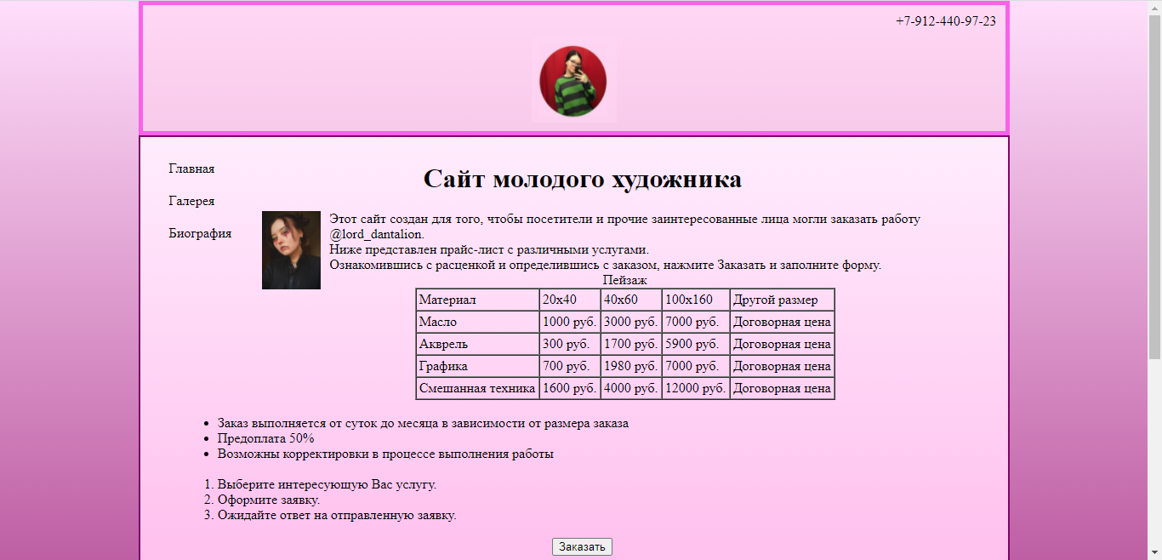

Рис. 1. Верхняя часть сайта с выделенным курсором пунктом меню

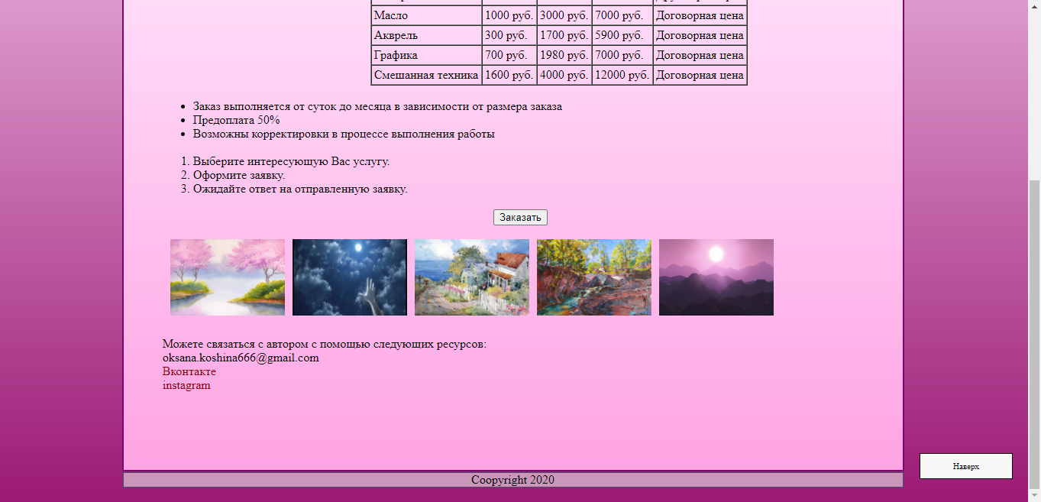

Рис. 2. Нижняя часть сайта с кнопкой Вверх

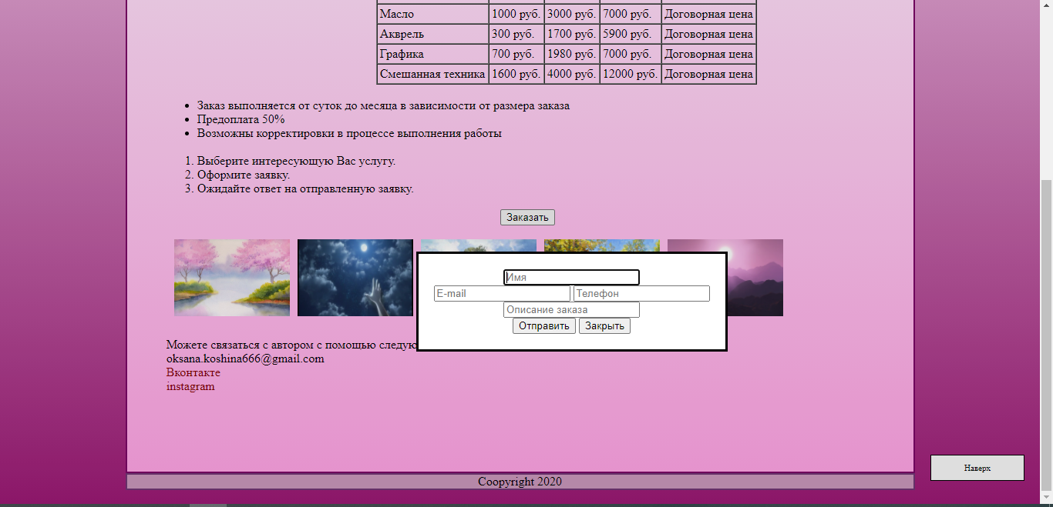

Рис. 3. Всплывающее окно

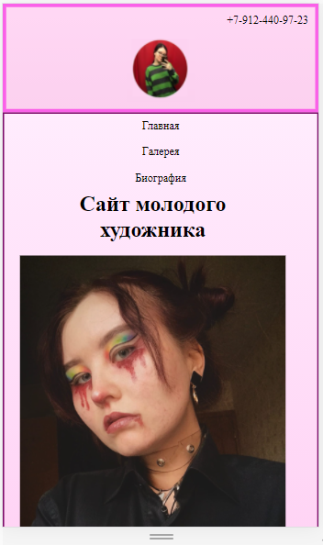

Рис. 4. Вид мобильной версии сайта

HTML – КОД

<html>

<head>

    <meta charset="UTF-8">

    <meta name="viewport" content="width=device-width, initial-scale=1.0">

    <meta http-equiv="X-UA-Compatible" content="ie=edge">

    <title>Сайт молодого художника</title>

    <link rel="stylesheet" href="style.css">

    <script src="http://ajax.googleapis.com/ajax/libs/jquery/1.7.1/jquery.min.js"></script>

    <script type="text/javascript">

        $(function () {

            $(window).scroll(function () {

                if ($(this).scrollTop() != 0) {

                    $('#toTop').fadeIn();

                } else {

                    $('#toTop').fadeOut();

                }

            });

            $('#toTop').click(function () {

                $('body,html').animate({ scrollTop: 0 }, 800);

            });

        });

    </script>

</head>

<body>

    <div class="container">

        <header>

            <div class="phone" align="right">

                +7-912-440-97-23

            </div>

            <a href="index.html">

                <img src="img/logo.jpeg" width="100" height="100">

            </a>

        </header>

        <nav>

            <ul style="list-style-type: none; margin:0; padding: 0;">

                <li><a href="">Главная</a></li>

                <li><a href="">Галерея</a></li>

                <li><a href="">Биография</a></li>

            </ul>

        </nav>

        <main>

            <H1 align="center" style="margin: 20px">Сайт молодого художника</H1>

            <div class="imgtop"><img src="img/3.jpeg" /></div>

            <p>

                Этот сайт создан для того, чтобы посетители и прочие заинтересованные лица могли заказать работу @lord_dantalion.

            </p>

            <p>

                Ниже представлен прайс-лист с различными услугами.

            </p><p>

                Ознакомившись с расценкой и определившись с заказом, нажмите Заказать и заполните форму.

            </p>

            <table cellspacing="0" border="1" align="center" cellpadding="3">

                <caption>Пейзаж</caption>

                <tr>

                    <td>Материал</td>

                    <td>20х40</td>

                    <td>40х60</td>

                    <td>100х160</td>

                    <td>Другой размер</td>

                </tr>

                <tr>

                    <td>Масло</td>

                    <td>1000 руб.</td>

                    <td>3000 руб.</td>

                    <td>7000 руб.</td>

                    <td>Договорная цена</td>

                </tr>

                <tr>

                    <td>Акврель</td>

                    <td>300 руб.</td>

                    <td>1700 руб.</td>

                    <td>5900 руб.</td>

                    <td>Договорная цена</td>

                </tr>

                <tr>

                    <td>Графика</td>

                    <td>700 руб.</td>

                    <td>1980 руб.</td>

                    <td>7000 руб.</td>

                    <td>Договорная цена</td>

                </tr>

                <tr>

                    <td>Смешанная техника</td>

                    <td>1600 руб.</td>

                    <td>4000 руб.</td>

                    <td>12000 руб.</td>

                    <td>Договорная цена</td>

                </tr>

            </table>

            <br>

            <ul>

                <li>Заказ выполняется от суток до месяца в зависимости от размера заказа</li>

                <li>Предоплата 50%</li>

                <li>Возможны корректировки в процессе выполнения работы</li>

            </ul>

            <br>

            <ol>

                <li>Выберите интересующую Вас услугу.</li>

                <li>Оформите заявку.</li>

                <li>Ожидайте ответ на отправленную заявку.</li>

            </ol>

            <br>

            <button id="show" style="position:relative; left:50%;">Заказать</button>

            <div id="fade" class="black-overlay"></div>

            <br>

            <div class="content-image">

                <img src="img/1.jpg" /><img src="img/2.jpeg" /><img src="img/4.jpg" /><img src="img/5.jpeg" /><img src="img/7.jpeg" />

            </div>

            <br>

            <p>Можете связаться с автором с помощью следующих ресурсов:</p>

            <p>oksana.koshina666@gmail.com</p>

            <p><a href="https://vk.com/oksana_koshina">Вконтакте</a></p>

            <p><a href="https://www.instagram.com/lord_dantalion">instagram</a></p>

        </main>

        <footer>

            Coopyright 2020

        </footer>

    </div>

    <dialog class="form">

            <input type="text" name="name" placeholder="Имя" required /><br>

            <input type="email" name="name" placeholder="E-mail" required />

            <input type="tel" name="name" placeholder="Телефон" required /><br>

            <input type="text" name="name" placeholder="Описание заказа" required /><br>

        <button id="send">Отправить</button>

        <button id="close">Закрыть</button>

    </dialog>

    <script type=text/javascript>

    var dialog = document.querySelector('dialog');

    document.querySelector('#show').onclick = function () { dialog.showModal(); };

    document.querySelector('#close').onclick = function () { dialog.close(); };</script>

    <DIV ID="toTop"> Наверх </DIV>

</body>

</html>

CSS – КОД

* {

    margin: 0;

}

body {

    margin-left: 10%;

    margin-right: 10%;

    max-width: 1024px;

    background: linear-gradient(to top, #9b1974, #ffdefb);

    margin: 0 auto;

}

header {

    background-color: rgba(255, 210, 238, 0.534);

    border: 5px solid #fa61e8;

    display: grid;

    text-align: center;

    padding-bottom: 10px;

}

main {

    background-color: white;

    background: linear-gradient(to top, #ffa4e4, #ffecfd);

    border: 2px solid #7a0867;

    text-align: justify;

    padding-left: 5%;

    padding-top: 10px;

    padding-right: 10%;

    padding-bottom: 10%;

    min-height: 78%;

}

footer {

    border: 2px solid #713674;

    max-width: 1024px;

    text-align: center;

    margin-bottom: 0;

    background-color: rgb(202, 151, 187);

}

table {

    margin: auto;

}

.phone {

    padding: 10px;

}

a {

    color: #8B0000;

    text-decoration: none;

}

a:visited {

    color: #8B0000;

}

a:hover {

    color: #008B8B;    text-decoration: none;

}

li a {

display: block;

padding: 10px 16px;

color: #000;

text-decoration: none; }

li a:visited {

    color: #000;

}

li a:hover {

    text-decoration: none;

    color: #000;

    background: #F08080;

}

nav {

    float: left;

    margin: 20px;

}

container {

    background-color: #FFFFFF;

    margin: 0px 10% 0px 10%;

    border: 1px solid #000000;

    min-height: 100%;

}

dialog {

    position: fixed;

    top: 50%;

    left: 40%;

    text-align: center;

    padding: 20px;

}

#toTop {

    width: 100px;

    border: 1px solid #000;

    background: #f7f7f7;

    text-align: center;

    padding: 10px;

    position: fixed;

    bottom: 30px;

    right: 20px;

    cursor: pointer;

    display: none;

    color: #000;

    font-size: 11px;

}

.content-image img {

    padding:0;

    height: 100px;

    width: 150px;

    float: none;

    margin: 0 0 10px 10px;

    display: inline-block;

}

.imgtop img {

    height: 14%;

    width: auto;

    float: left;

    margin-right: 10px;

}

@media only screen and (max-width:1024px) {

    nav{

        width:100%;

        margin: 0 auto;

        display: block;

        text-align: center;

    }

    .imgtop img {

        float: none;

        display: block;

        margin: 0 auto;

        width:100%;

        height:auto;

        text-align: center;

    }

}